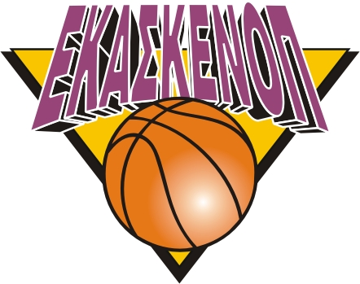
ΕΝΩΣΗ ΚΑΛΑΘΟΣΦΑΙΡΙΚΩΝ CENTRAL & SOUTH
ΣΩΜΑΤΕΙΩΝ ΚΕΝΤΡΙΚΗΣ & ΝΟΤΙΑΣ PELOPONNISE UNION
ΠΕΛΟΠΟΝΝΗΣΟΥ OF BASKETBAL CLUBS
ΜΑΙΖΩΝΟΣ 57 - 241 32 ΚΑΛΑΜΑΤΑ MAIZONOS 57 – 241 32 KALAMATA
ΤΗΛ. – ΦΑΞ (27210-)93433 TEL.. – FAX (27210-) 93433

ΜΕΛΟΣ ΤΗΣ ΕΛΛΗΝΙΚΗΣ ΟΜΟΣΠΟΝΔΙΑΣ ΚΑΛΑΘΟΣΦΑΙΡΙΣΗΣ (Ε.Ο.Κ.)
Website : www.ekaskenop.gr / E-mail : info@ekaskenop.gr

Καλαμάτα 29-07-2021

ΔΕΛΤΙΟ ΤΥΠΟΥ

Στον πρώτο αγώνα της ημέρας η Πολωνία επικράτησε της Κροατίας 81-76.
Αναλυτικά ο αγώνας:
Κροατία – Πολωνία 76-81
Διαιτητές: Νάστος, Τσιμπούρης, Μπακετέα
Δεκάλεπτα: 18-21, 21-27, 25-12, 12-21
Κροατία (Κουντς): Μίοβιτς, Τορμπαρίνα 7, Ζάρκοβιτς 8, Πέτρα, Κος 8, Πέρκοβιτς 22, Γκρμπιτς 6, Πάβκοβιτς 4, Ρούζιτς 9, Φέρντερμπερ 1, Μπατούρ 5
Πολωνία: (Κάσπερζετς): Ορλόβκι 3, Ποράντζκι, Κιέζικ 2, Κολντζίνσκι, Λέσνιακ 16, Κοβάλτσικ 3, Μόνκο 18, Στερνίτσκι 4, Μπάγκαντς 8, Αμπρόζιακ 9, Μπορόφσκι 2, Στέλμαχ 16

Το στατιστικό της αναμέτρησης:
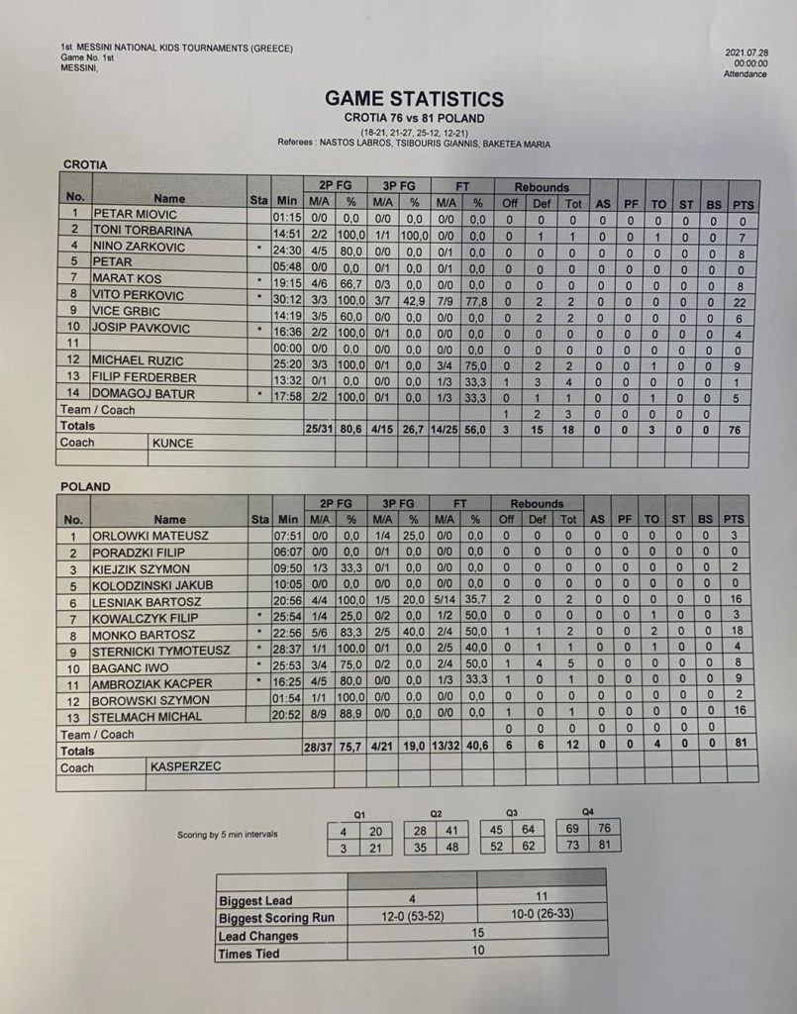
-//-

-2-
Η Εθνική Παμπαίδων δεν αντιμετώπισε κανένα πρόβλημα απέναντι στη Βόρεια Μακεδονία της οποίας επιβλήθηκε με 121-44 στο πλαίσιο της 1^{ης} αγωνιστικής του 1^{ου} Κυπέλλου Μεσσήνης. Η Ελλάδα αντιμετωπίζει αύριο (29/7) στις 20.00 την Πολωνία.
Η ελληνική ομάδα ξέφυγε πολύ νωρίς στο σκορ. Μπήκε στο παιχνίδι με ένα 11-0 και έφτασε ως το 45-14 (11’). Η διαφορά συνέχισε να ανεβαίνει με τους Έλληνες διεθνείς να φτάνουν στην… κατοστάρα λίγο πριν συμπληρωθεί η τρίτη περίοδος (100-27, 28’10’’).
Διαιτητές: Κορομηλάς, Τσιμπούρης, Ξηροκώστας
Δεκάλεπτα: 41-14, 69-25, 106-31, 121-44
Ελλάδα (Σγουρίτσας): Αναγνωστόπουλος 7, Νικολαϊδης 13, Αβδάλας 10, Ζερβός 11, Παπαζώτος 7, Δονάκης 7, Λιοτόπουλος 12, Ροζακέας 15, Τσαχτσίρας 8, Επαμεινώνδας 13, Κουστένης 9, Αθανασιάδης 9.
Β. Μακεδονία (Αντρέφσκι): Γιανίτσκι 15, Πέτροβιτς 3, Κουζμάνοβιτς 2, Τσανέφσκι 5, Εφτίμοβιτς, Νάϊκοφ 8, Μίτρεβιτς 3, Άντιτς 2, Γκιοργκέφσκι 4, Λάζοφ 2, Μαριάνοβιτς, Σαπράνοβιτς.

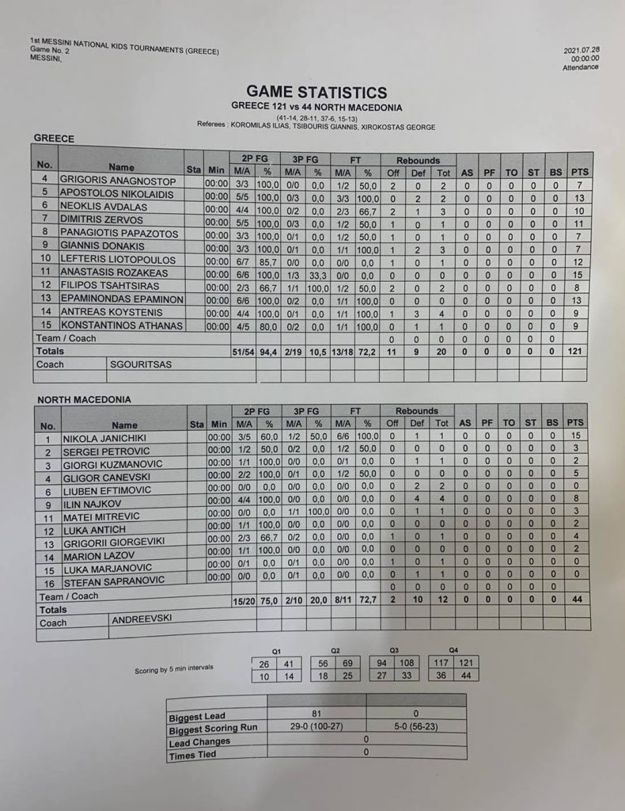

-//-

RESULTS OF THE GAMES

1ST RACE
WEDNESDAY 28 OF JULY 2021
17:30 CROATIA – POLAND ( 76-81)
20:00 HELLAS – NORTH MACEDONIA (121-44)

MUCH SCORE
TEAM | RACING | WINS | DEFEATS |  | ZERO | ATTACKS | DEFENCES | POINTS DIFFERENCE | GRADING
HELLAS | 1 | 1 | 0 |  | 0 | 121 | 44 | 77 | 2
POLAND | 1 | 1 | 0 |  | 0 | 81 | 76 | 5 | 2
CROATIA | 1 | 0 | 1 |  | 0 | 76 | 81 | -5 | 1
NORTH MACEDONIA | 1 | 0 | 1 |  | 0 | 44 | 121 | -77 | 1

2ND RACE
THURSDAY 29 OF JULY 2021
17:30 CROATIA – NORTH MACEDONIA
20:00 HELLAS – POLAND

